Заказчик - АО «МЕТРОВАГОНМАШ»
«Ж/Д ПУТИ ОТ ИСПЫТАТЕЛЬНОГО ЦЕНТРА ДО ОБКАТОЧНОЙ ЛИНИИ С УДЛИНЕНИЕМ ТРАНСБОРДЕРА, РАСПОЛОЖЕННЫЕ ПО АДРЕСУ: МОСКОВСКАЯ ОБЛАСТЬ, Г.О. МЫТИЩИ, УЛ. КОЛОНЦОВА, 4»
РАБОЧАЯ ДОКУМЕНТАЦИЯ
Проект организации работ по сносу или демонтажу объектов капитального строительства

131-23-ПОД

Изм. | № док. | Подп. | Дата
Руководитель проекта | 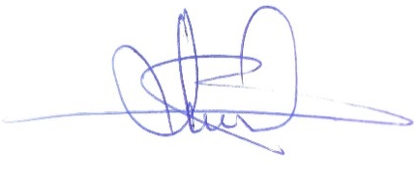 | В.Е. Липатов

